ملحق(1)

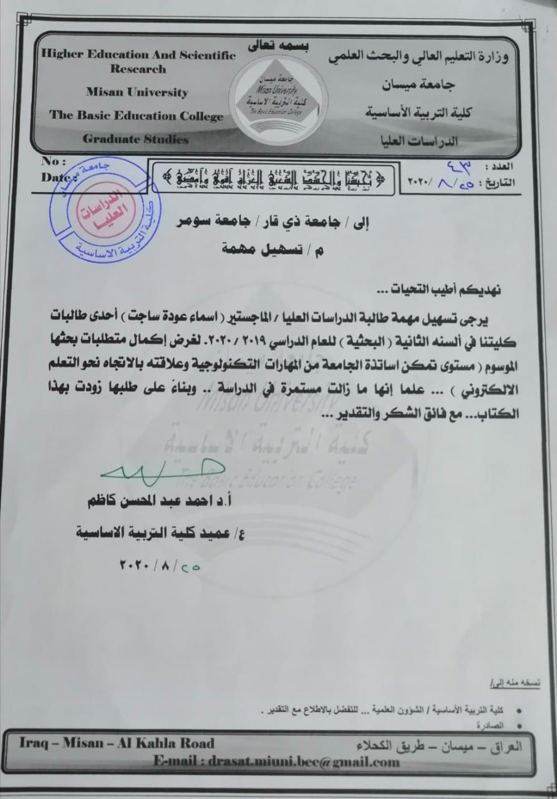

ملحق (2)

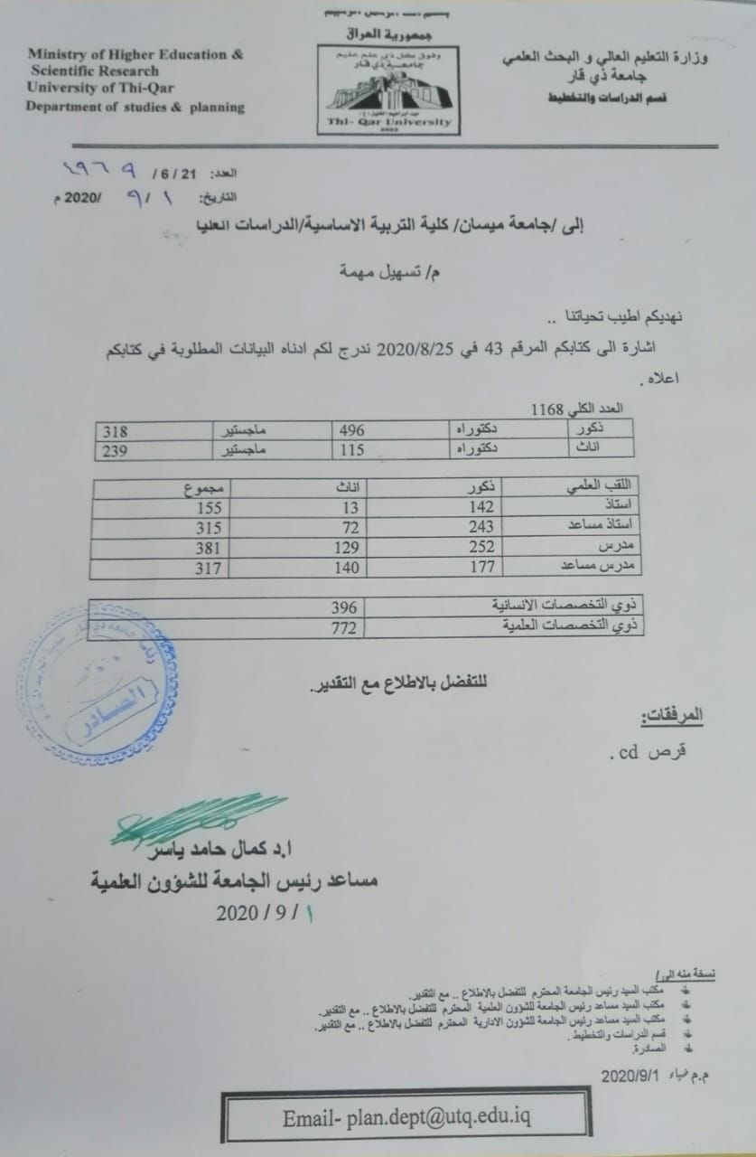

**ملحق(3)**

**اسماء السادة الخبراء الذين استعانت بهم الباحثة**

|  |  |  |  |
| --- | --- | --- | --- |
| مكان العمل | الاختصاص | الاسم و اللقب العلمي | ت |
| جامعة ميسان / التربية الاساسية | مناهج و طرائق عامة | ا. د احمد عبد المحسن كاظم | 1 |
| اكاديمية ريمار/ اسطنبول | طرائق تدريس فيزياء | ا. د ثاني حسين الخفاجي | 2 |
| جامعة ذي قار/ كلية التربية | طرائق تدريس فيزياء | ا.د جلال شنتة جبر | 3 |
| جامعة ذي قار/ كلية التربية | مناهج وطرائق تدريس | ا.د حيدر محسن الشويلي | 4 |
| جامعة ميسان / التربية الاساسية | مناهج و طرائق عامة | ا. د سلام ناجي باقر | 5 |
| جامعة ميسان / التربية الاساسية | مناهج و طرائق عامة | ا. د نجم عبد الله غالي | 6 |
| لجامعة بغداد | طرائق تدريس فيزياء | ا. د ماجدة ابراهيم الباوي | 7 |
| جامعة الكوفة /كلية التربية | طرائق علوم الحياة | ا.د نعمة عبد الصمد الاسدي | 8 |
| الجامعة المستنصرية /التربية الاساسية | طرائق تدريس فيزياء | ا.د يوسف فاضل علوان | 9 |
| جامعة سومر / كلية العلوم | فيزياء صلبة | ا.م.د كريم حسن بردان | 10 |
| جامعة سومر/ التربية الاساسية | علم نفس التربوي | اسراء عبد الحسن علي | 11 |
| جامعة ميسان/ التربية الاساسية | مناهج و طرائق عامة | ا. م . د الاء علي حسين | 12 |
| جامعة ميسان /التربية الاساسية | طرائق تدريس رياضيات | ا. م انوار صباح عبد المجيد | 13 |
| جامعة ميسان/ كلية التربية | طرائق تدريس رياضيات | م. م زينة عبد الجبار جاسم | 14 |
| جامعة ميسان/ كلية التربية | طرائق تدريس اجتماعيات | ا. م سعاد سلمان حسن | 15 |
| جامعة سومر/ التربية الاساسية | اللغة العربية | ا.م . د فارس نايف الفايز | 16 |
| جامعة سومر/ التربية الاساسية | طرائق تدريس | ا. م. د وسام نجم محمد | 17 |
| جامعة سومر | اللغة العربية | ا.م علي رحيم | 18 |
| جامعة سومر/ التربية الاساسية | علم نفس النمو | ا.م مشتاق خالد الكعبي | 19 |
| جامعة ميسان/ التربية الاساسية | طرائق تدريس اجتماعيات | ا.م يسرى كريم هاشم | 20 |

ملحق (4)

بسم الله الرحمن الرحيم

جامعة ميسان

كلية التربية الاساسية

قسم معلم الصفوف الاولى

الدراسات العليا/الماجستير

استبيان اراء السادة الخبراء في صلاحية فقرات مقياس المهارات التكنولوجية

الأستاذ الفاضل................................................... المحترم

تحية طيبة…..

تروم الباحثة القيام بإجراء دراستها الموسومة **(مستوى تمكن اساتذة الجامعة من المهارات التكنولوجية و علاقته بالاتجاه نحو التعليم الالكتروني)** ومن مستلزمات انجاز البحث اعدت الباحثة اداة لقياس مستوى تمكن اساتذة الجامعة من المهارات التكنولوجية متكونه من (45) فقرة تغطي المهارات الستة (مهارة الاعداد , مهارة التنفيذ , مهارة التمكن من المادة العلمية , مهارة استخدام التقنيات التربوية و الانشطة التعليمية , مهارة التقويم , مهارة الادارة الصفية)، وتعرف الباحثة المهارات التكنولوجية بحسب أغراض البحث الحالي بانها:

(مجموعة من الافكار والمعارف والقدرات والمهارات الاساسية التي يجب ان يمتلكها الاستاذ الجامعي في مجال تطبيق التعليم الالكتروني وقدرته على توظيف التقنية وانظمة التعلم في الصفوف الافتراضية التعليمية في تخطيط واعداد وادارة وتنفيذ وتقويم الدروس والمحاضرات الالكترونية )

ونظراً لما تعهده الباحثة فيكم من خبرة ودراية في هذا المجال ترجو إن تتفضلوا بإعطاء آرائكم السديدة وملاحظاتكم القيمة في مدى صلاح الفقرات ودقتها ووضوحها ومدى تمثيلها للمهارات فضلا عن التعديلات التي ترونها مناسبة.

مع فائق الشكر والتقدير

الاستاذ المشرف طالبة الماجستير

أ.م. د. محمد مهدي الغراوي اسماء عودة ساجت

المعلومات الديموغرافية

الاسم: الشهادة: الجنس :

**المؤهل العلمي** :

مدرس مساعد مدرس استاذ مساعد استاذ

**التخصص** : علمي انساني

**سنوات الخبرة** : 1_5 سنوات 5-10 سنوات 10-20 سنة 20 فأكثر

|  |  |  |  |  |  |  |  |  |  |  |  |  |
| --- | --- | --- | --- | --- | --- | --- | --- | --- | --- | --- | --- | --- |
| غير متحققة بشدة | | | غير متحققة | | | | لحد ما | | | متحققة | متحققة بشدة | مهارة الاعداد و التخطيط |
|  | | |  | | | |  | | |  |  | اصوغ الاهداف التعليمية بشكل واقعي قابل للتحقق |
|  | | |  | | | |  | | |  |  | تحليل خصائص المتعلمين لتحديد البرامج التي تناسبهم لتحقيق اعلى النتائج |
|  | |  | | | | |  | | |  |  | اتابع و بشكل مستمر انتظام الطلاب في الحضور اليومي |
|  | |  | | | | |  | | |  |  | اصمم المحتوى التعليمي الالكتروني بشكل يحقق اهداف التعلم |
|  | |  | | | | |  | | |  |  | احرص على جدولة الاهداف و شمولها للجوانب المعرفية و الوجدانية و المهارية |
|  | |  | | | | |  | | |  |  | احدد نوع الاتصال الالكتروني بين عناصر العملية التعليمية عند وضع الخطة |
|  | |  | | | | |  | | |  |  | اراعي تناسب الاهداف التعليمية و مستوى الطلبة و قدراتهم و خصائصهم النفسية |
|  | |  | | | | |  | | |  |  | احرص على ربط محتوى البيئة الالكتروني بالبيئة الواقعية |
|  | |  | | | | |  | | |  |  | مهارة التنفيذ |
|  | |  | | | | |  | | |  |  | التمهيد لموضوع الدرس بطريقة مشوقة و ممتعة |
|  | |  | | | | |  | | |  |  | أهيء لموضوع الدرس بأسئلة و عبارات و شواهد تثير الدافعية للتعلم |
|  | |  | | | | |  | | |  |  | اربط الموضوع الجديد بموضوعات مألوفة من واقع الحياة التي يعيشها الطالب |
|  | |  | | | | |  | | |  |  | اراعي التسلسل المنطقي عند عرض الدرس لتنمية التفكير المنظم |
|  | |  | | | | |  | | |  |  | اعلن القواعد المتوقع الالتزام بها في المناقشات الالكترونية |
|  | | | | |  | | | |  |  |  | تشجيع الطلبة على المشاركة في النقاش لتبادل المعرفة و الخبرات |
|  | | | | |  | | | |  |  |  | اتابع الحوار و ادير المناقشات مع مراعاة الفروق الفردية بين الطلبة |
|  | | | | |  | | | |  |  |  | احسن التصرف في المواقف الطارئة |
|  | | | | |  | | | |  |  |  | اوفر فرص لكل الطلبة للمشاركة في المناقشات اثناء عرض موضوع الدرس |
|  | | | | |  | | | |  |  |  | احرص على توفير بيئة تفاعلية و الرد على اسئلة الطلبة بشكل صحيح |
|  | | | | |  | | | |  |  |  | مهارة التمكن من المادة العلمية |
|  | | | | |  | | | |  |  |  | اكلف الطلبة بأعداد الانشطة الصفية ( تقارير , اوراق عمل ) حول موضوع الدرس |
|  | | | | |  | | | |  |  |  | احرص على الاطلاع على كل الدراسات و الابحاث في مجال تخصصي |
|  | | | | |  | | | |  |  |  | اشير الى المصادر العلمية دائما في اثناء تقديم موضوع الدرس |
|  | | | | |  | | | |  |  |  | اناقش زملائي في المستحدثات العلمية في مجال تخصصي |
|  | | | | |  | | | |  |  |  | مهارة استخدام التقنيات التربوية و الانشطة التعليمية |
|  | | | | |  | | | |  |  |  | استخدام وسائل متنوعة لزيادة خبرة المتعلم مما تجعله اكثر استعداد للتعلم |
|  | | | | |  | | | |  |  |  | استخدم برامج فيديوية مثل fcc , zoom في عرض المحاضرات |
|  | | | |  | | | |  | |  |  | اجيد عرض الوسيلة او التقنية في الوقت المناسب بما يتناسب و موضوع الدرس |
|  | | | |  | | | |  | |  |  | اتقن المهارات الاساسية للتقنية المستخدم مما يحفز الطلبة لتنمية مهاراتهم الفنية |
|  | | | |  | | | |  | |  |  | اتقن تصميم الاختبارات الالكترونية اليومية و النهائية في نظام ادارة التعلم المودل و الادمودو |
|  | | | |  | | | |  | |  |  | اساعد الطلبة على استخدام المكتبة الالكترونية و مصادر التعلم الالكتروني |
|  | | | |  | | | |  | |  |  | استخدم برنامج power point في عرض المحاضرات الالكترونية |
|  | | | |  | | | |  | |  |  | احدد الهدف من استعمال التقنية قبل بدء المحاضرة |
|  | | | |  | | | |  | |  |  | تدريب الطلبة على استخدام التقنية واقدم الدعم الفني اذ تطلب |
|  | | | |  | | | |  | |  |  | احرص على ادارة الوقت في تقديم المحاضرة وكما مخطط له بما يكفي تنفيذ الانشطة |
|  | | | |  | | | |  | |  |  | اوظف التقنيات الموجودة في الصفوف الالكترونية بشكل جيد في المحاضرة المكتبة , الفيديو , ملفات الوسائط المتعددة |
|  | | | |  | | | |  | |  |  | مهارة التقويم |
|  | | | |  | | | |  | |  |  | اطبق اساليب تقويم متنوعة و ملاءمة للتعليم الالكتروني |
|  | | | |  | | | |  | |  |  | اعد وسائل التقويم الالكترونية تناسب تنوع مجالات |
|  |  | | | | |  | | | |  |  | الاهداف |
|  |  | | | | |  | | | |  |  | اضع معايير واضحة و موضوعية للتقويم |
|  |  | | | | |  | | | |  |  | اشجع الطلبة على التقويم الذاتي |
|  |  | | | | |  | | | |  |  | اقدم تغذية راجعة للمتعلمين لمتابعة مستوى تطور للذين يجيبون اجابات صحيحة و تصحيح الاجابات الخاطئة |
|  |  | | | | |  | | | |  |  | اطبق ملف الانجاز البورتفوليو portfolio لتقويم نشاط الطلاب |
|  |  | | | | |  | | | |  |  | مهارة الادارة الصفية |
|  |  | | | | |  | | | |  |  | توضيح التعليمات و الارشادات قبل بدء العملية التدريسية وتوعية الطلبة بالنظام واهميته |
|  |  | | | | |  | | | |  |  | اراعي الفروق الفردية في توزيع الادوار |
|  |  | | | | |  | | | |  |  | اتاحة الفرصة لجميع الطلبة للاشتراك, وخلق جو يسوده الاحترام  في الصفوف الافتراضية Google classroom |
|  |  | | | | |  | | | |  |  | احرص على تثبيت القواعد الاساسية في البرامج الالكترونية التعليمية classroom |
|  |  | | | | |  | | | |  |  | ابلغ الطلبة بضرورة الاطلاع على القواعد الاساسية المثبتة قبل اداء المهمات التعليمية |
|  |  | | | | |  | | | |  |  | تكليف الطلبة في انجاز المهام و الواجبات المطلوب منهم انجازها |

ملحق (5)

بسم الله الرحمن الرحيم

جامعة ميسان

كلية التربية الاساسية

قسم معلم الصفوف الاولى

الدراسات العليا/الماجستير

استبيان اراء السادة الخبراء في صلاحية فقرات مقياس الاتجاه نحو التعلم الالكتروني

الأستاذ الفاضل.......................................... المحترم

تحية طيبة…..

تروم الباحثة القيام بإجراء دراستها الموسومة **(مستوى تمكن اساتذة الجامعة من المهارات التكنولوجية وعلاقته بالاتجاه نحو التعليم الالكتروني)** ومن مستلزمات انجاز البحث اعدت الباحثة اداة لقياس اتجاه اساتذة الجامعة نحو التعلم الالكتروني متكونه من ( 54) فقرة تغطي المجالات الاتية ( رؤية الاستاذ الجامعي للتعليم الالكتروني , الدافعية للتعليم الالكتروني , الفائدة المرجوة من التعليم الالكتروني في المجتمع , المتعة في التعليم الالكتروني , مفهوم الذات في التعليم الالكتروني) ، وتعرف الباحثة الاتجاه بحسب أغراض البحث الحالي بانه:

(مجموعة من الاحكام التي يمتلكها استاذ الجامعة والتي تكونت نتيجة خبراته المكتسبة في العمل ولها علاقة بمستوى الرفض او القبول او الحياد يعبر من خلالها عن موقفه من التعليم الالكتروني ويقاس بالدرجة التي يحصل عليها جراء اجابته عن فقرات المقياس المعد لهذا الغرض)

ونظراً لما تعهده الباحثة فيكم من خبرة ودراية في هذا المجال ترجو إن تتفضلوا بإعطاء آرائكم السديدة وملاحظاتكم القيمة في مدى صلاح الفقرات ودقتها ووضوحها ومدى تمثيلها للمجالات انفاً فضلا عن التعديلات التي ترونها مناسبة.….مع فائق الشكر والتقدير

الاستاذ المشرف طالبة الماجستير

أ.م. د. محمد مهدي الغراوي اسماء عودة ساجت

المعلومات الديموغرافية

الاسم: الشهادة: الجنس :

**المؤهل العلمي** :

مدرس مساعد مدرس استاذ مساعد استاذ

**التخصص** : علمي انساني

**سنوات الخبرة** : 1_5 سنوات 5-10 سنوات 10-20 سنة 20 فأكثر

|  |  |  |  |  |  |  |  |  |  |  |  |
| --- | --- | --- | --- | --- | --- | --- | --- | --- | --- | --- | --- |
| رؤية الاستاذ الجامعي للتعليم الالكتروني | **موافق بدرجة كبيرة** | **موافق** | **متردد** | | | | **غير موافق** | | **غير موافق بدرجة كبيرة** | | |
| يقدم التعليم الالكتروني فرصا متعددة لرفع مستوى الطلاب اكاديميا |  |  |  | | | |  | |  | | |
| يؤدي التعليم الالكتروني الى تحسين جودة التعليم بما يواكب متغيرات العصر |  |  |  | | |  | | | | |  |
| تطبيق التعليم الالكتروني يؤدي الى تغيير المناهج التعليمية وفقا لمبدأ حاجة السوق وما يتطلبه المستقبل |  |  |  | | |  | | | | |  |
| ارى ان التعليم الالكتروني اكثر فعالية من التعليم التقليدي |  |  |  | | |  | | | | |  |
| تدريب اعضاء الهيئة التدريسية في على تكنولوجيا التعليم يسهم في تطوير الاداء العملي لهم |  |  |  | | |  | | | | |  |
| التعليم الالكتروني يسلب الاستاذ مكانته الاجتماعية |  |  |  | | |  | | | | |  |
| التعليم الالكتروني نافذة سريعة تؤثر من خلالها الجامعة بالمجتمع |  |  |  | | |  | | | | |  |
| ارى الاعتماد على التعليم الالكتروني مضيعة للوقت وتسويف لدور الاستاذ |  |  |  | | |  | | | | |  |
| التعليم الالكتروني يوفر فرصة كبيرة للطلبة للتدريب على مهارات الحوار العلمي |  |  |  | | |  | | | | |  |
| التعليم الالكتروني بيئة افتراضية غير نشطة بكل انواع السلوك الانساني |  |  |  | | |  | | | | |  |
| اجيد التعامل مع المنصات التعليمية |  |  |  | | |  | | | | |  |
| لا اجد اهتماما حقيقيا من الطلبة في التعليم الالكتروني |  |  |  | | |  | | | | |  |
| ليس لدي قناعة بمخرجات التعليم الالكتروني |  |  |  | | |  | | | | |  |
| الدافعية في التعليم الالكتروني |  |  |  | | |  | | | | |  |
| اعتقد بأن التعلم الالكتروني يخفض الدافعية لافتقار التواجد الانساني |  |  |  | | |  | | | | |  |
| اعتقد بأن التعلم الالكتروني يطور العلاقات الانسانية بين الطلبة و اساتذتهم |  |  |  | | |  | | | | |  |
| اعتقد ان التعليم الالكتروني يشجع على الغش من قبل الطلبة بما يتعلق بأداء الامتحانات والواجبات |  |  |  | | |  | | | | |  |
| قلة قدرة و معرفة الطلبة بالتعليم الالكتروني سبب رئيس بالعزوف عنه |  |  |  | | |  | | | | |  |
| افتقار التعليم الالكتروني للتفاعل الايجابي المباشر و التعايش الاجتماعي في المحاضرة |  |  |  | | |  | | | | |  |
| يؤدي التعلم الالكتروني إلى اضعاف دورالمؤسسة التعليمية في التنشئة  الاجتماعية بوصفها نظاما اجتماعيا |  |  |  | | |  | | | | |  |
| اعتقد بان التعلم الالكتروني يمنحني ثقة اكبر |  |  |  | | |  | | | | |  |
| اعتقد ان التعليم الالكتروني يثير اهتمام الطلبة و يحفزهم نحو التعلم بسهولة |  |  |  | | |  | | | | |  |
| الفائدة المرجوة من التعليم الالكتروني في المجتمع |  |  |  | | |  | | | | |  |
| يزيد التعليم الالكتروني من امكانية التواصل لتبادل الآراء و المعلومات و الخبرات |  |  |  | | |  | | | | |  |
| اعتقد بان التعلم الالكتروني يرتبط بالتنمية الثقافية و الاجتماعية و الاقتصادية |  |  |  | | |  | | | | |  |
| ادرك تأثير التعلم الالكتروني بجوانبه الايجابية و السلبية |  |  |  | | |  | | | | |  |
| يضعف التعليم الالكتروني من القيم التربوية عند الطلبة التي تعمل الجامعة على اكسابهم لها |  |  |  | | |  | | | | |  |
| التعليم الالكتروني يوفر فرصة للتخلص من الخجل لدى بعض الطلبة |  |  |  | | |  | | | | |  |
| يقنن استخدام الطلبة لمواقع التواصل الاجتماعي |  |  |  | | |  | | | | |  |
| يوفر فرص كبيرة للأساتذة والطلبة على حداً سواء في مجال البحث والتطبيق |  |  |  | |  | | | | |  | |
| الصفوف الالكترونية تشجع على المنافسة بين الطلبة |  |  |  | |  | | | | |  | |
| التعليم الالكتروني لا يقلل من الفوارق بين الاستاذ والطالب |  |  |  | |  | | | | |  | |
| التعليم الالكتروني يقلل من معايير التنافس بين الطلبة ويجعله ينحصر بالنشاط العلمي |  |  |  | |  | | | | |  | |
| يوفر التعليم الالكتروني للأستاذ تواصلا مستمراً لما يستجد في ميدان التخصص العلمي |  |  |  | |  | | | | |  | |
| ينمي لدى الطلبة قدرات عدة وفي مجالات مختلفة |  |  |  | |  | | | | |  | |
| التعليم الالكتروني يبدد الوقت قياساً بالفائدة المرجوة منه |  |  |  | |  | | | | |  | |
| يساعد في توجيه الطلبة الى الاهداف التي تريد المؤسسة تحقيقها |  |  |  | |  | | | | |  | |
| المتعة في التعليم الالكتروني |  |  |  | |  | | | | |  | |
| اشعر بالملل عند تقديم محاضرة الكترونية |  |  |  | |  | | | | |  | |
| ارى اقبالا غير مسبوق للطلبة في التعليم الالكتروني |  |  |  | |  | | | | |  | |
| التعليم الالكتروني يساعد على تنمية سلوك الاتكال على الغير لدى الطلبة في اداء الواجبات التعليمية |  |  |  | |  | | | | |  | |
| صفوف التعليم الالكتروني مرحة ويشعر الطالب فيها بالمتعة |  |  |  | |  | | | | |  | |
| تشهد الصفوف الالكترونية منافسة بين الطلبة في اداء المهام الموكلة لهم |  |  |  | |  | | | | |  | |
| لا اشهد تفاعلا في الصفوف الالكترونية من الطلبة في النقاش |  |  |  | |  | | | | |  | |
| مفهوم الذات في التعليم الالكتروني |  |  |  |  | | | |  | | | |
| يقلل التعليم الالكتروني من شأن الخبرات المكتسبة اثناء العملية التعليمية |  |  |  |  | | | |  | | | |
| اشعر ان التعليم الالكتروني يضعف تنمية الجانب المعرفي |  |  |  |  | | | |  | | | |
| يلبي التعلم الالكتروني ميولي العلمية |  |  |  |  | | | |  | | | |
| التعليم الالكتروني يكسب الطلبة صفة الجرأة اكثر من الصفوف التقليدية |  |  |  |  | | | |  | | | |
| التعليم الالكتروني كاشف لشخصية الطالب اكثر من التعليم التقليدي |  |  |  |  | | | |  | | | |
| ارى بأن التعلم الالكتروني أقل فائدة من التعلم المباشر |  |  |  |  | | | |  | | | |
| اعتقد بوجود فجوة بين المعلم و المتعلم لا يغطيها التعليم الالكتروني بكل برامجه المستعملة |  |  |  |  | | | |  | | | |
| تنتفي الحدود بين الاستاذ والطالب في التعليم الالكتروني |  |  |  |  | | | |  | | | |
| اتحاشى الدخول في نقاش مع الطلبة الكترونيا |  |  |  |  | | | |  | | | |
| عدم مراعاة الطلبة للمفردات اللغوية والسياقات الأخلاقية في الحديث ضمن التعليم الالكتروني |  |  |  |  | | | |  | | | |
| اشعر ان التعليم الالكتروني لا حاجه له من التدريس في المستقبل |  |  |  |  | | | |  | | | |
| اعتقد ان التعليم الالكتروني يمكن أن يكون أداة للتطوير |  |  |  |  | | | |  | | | |
| اخطط مستقبلا لتضمين التعلم الالكتروني في محاضراتي |  |  |  |  | | | |  | | | |